Francuska i Nemačka se kreću ka ponovnom uvođenju vojnog roka
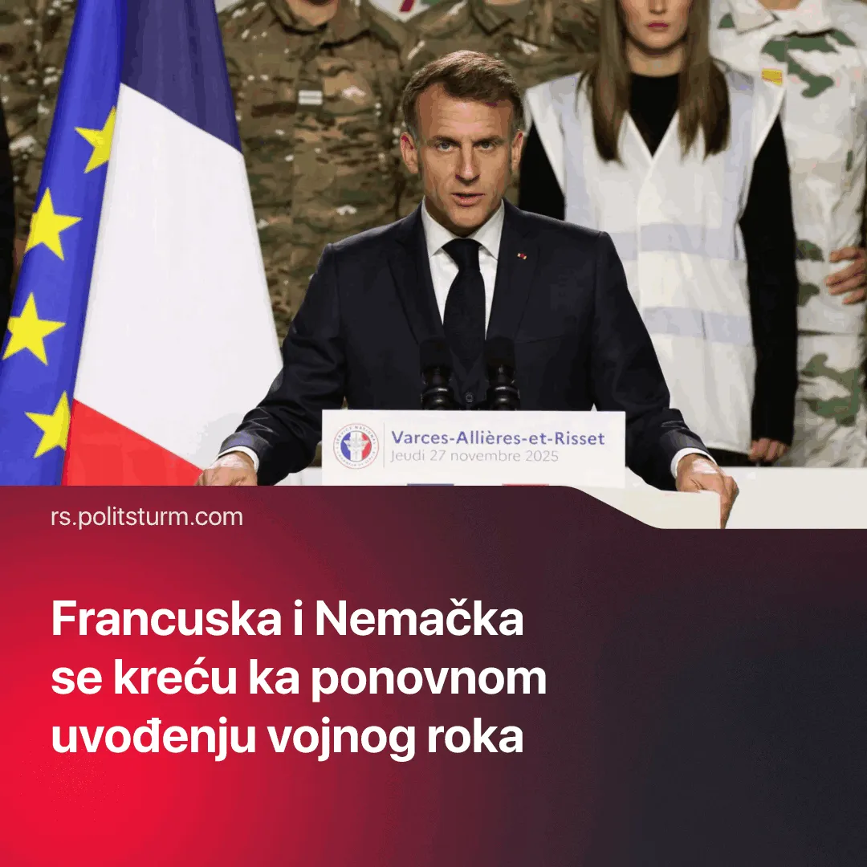

Оригинални чланак
2025-12-16
2 мин. читања

U Evropi „radničke partije“ ne uspevaju da zaštite mase od povratka vojnog roka.
Detalji. Vlade Francuske i Nemačke nedavno su pokrenule nove „dobrovoljne“ oblike vojne službe namenjene muškarcima uzrasta od 18 do 25 godina.
U Nemačkoj, novousvojeni zakon zahtevaće da se muškarci registruju u vojsku i popune regrutacioni formular, čime se ponovo uspostavlja sistematski registar potencijalnih regruta koji mogu biti pozvani u slučaju vanredne situacije. Svi muškarci rođeni od 2008. godine nadalje biće podvrgnuti obaveznom lekarskom pregledu radi procene sposobnosti za vojnu službu.
Tokom naredne decenije, Nemačka namerava da poveća brojnost svoje vojske za dodatnih 280.000 vojnika, dok Francuska planira povećanje od 50.000. Novi nemački zakon o vojnoj službi sadrži odredbe koje omogućavaju aktiviranje obaveznog regrutovanja ukoliko se godišnji ciljevi popune ne ispune, odnosno uvođenje prisilne mobilizacije ako ne bude dovoljno dobrovoljaca.
Francuski predsednik Makron izjavio je da će „u slučaju velike krize“ država biti u mogućnosti da iz registra pozove civile na vojnu službu. Načelnik francuske vojske, general Mandon, javno je izjavio da francusko stanovništvo mora biti „spremno da izgubi svoju decu“ i „da ekonomski trpi“ u slučaju sukoba. Gradonačelnicima je naloženo da o ovoj budućoj žrtvi „govore“ u svojim lokalnim zajednicama.
Kontekst. Iako se nemačka vojska postepeno smanjuje — uprkos porastu broja prijava — procenjuje se da će dobrovoljni model značajno podbaciti u odnosu na cilj od dodatnih + 20.000 vojnika do kraja 2026. godine. Kao posledica toga, nemačka vlada može posegnuti za prisilnom mobilizacijom već za šest meseci, čime se „dobrovoljna“ šema pokazuje kao prikriven način ponovnog uvođenja vojnog roka.
Evropa i Sjedinjene Države se ponovo militarizuju do nivoa Hladnog rata, pripremajući se za imperijalistički rat. Francuska i Nemačka zajedno planiraju da smanje socijalnu potrošnju za 37 milijardi evra, dok istovremeno izdvajaju više od 140 milijardi evra za vojne budžete. Evropski mediji prenaglašavaju navodne ruske upade i upozoravaju na „nadolazeći rat“ kako bi širili strah i militarističku histeriju.
Važno je znati. Pod imperijalizmom, vojna služba pretvara radnike u topovsko meso u interesu kapitala, dok im se istovremeno drže lekcije o „nacionalnoj dužnosti“. Kao i mere štednje tokom ekonomskih kriza, ratna mobilizacija i racioniranje samo prebacuju troškove imperijalističkog rata na radničku klasu.
Nemački kapitalisti izrazili su zabrinutost da će dobrovoljci i regruti koji odlaze u vojsku izvući radnike sa tržišta rada, te su se zbog toga žalili vladi. Kapitalisti su takođe nevoljni da mase radnika obučavaju za rukovanje oružjem. Ipak, neizbežno zaoštravanje sukoba sa rivalskim imperijalističkim silama primoraće ih da promene stav.
Reakcija tzv. „levice“ i „komunističkih“ partija na novo najavljenu vojnu službu u Francuskoj i Nemačkoj bila je mlaka, bez principa i oportunistička. Partija Žan-Lika Melanšona, „Nepokorena Francuska“, u svojoj kritici fokusirala se na proceduralna pitanja, tvrdeći da program „nema finansijski okvir“ i da će biti neefikasan.
Francuska „Komunistička partija“ (PCF), povezana sa Solidnetom, reagovala je oportunistički, pozirajući protiv vojne službe uprkos tome što se 1996. godine protivila njenom ukidanju. Umesto da odbaci učešće radnika u imperijalističkim ratovima, fokusira se na tehnička pitanja poput niskih plata i podržava „nacionalnu odbranu“ Francuske, usklađujući se sa Nepokorenom Francuskom u prebacivanju krivice na Makrona, a ne na imperijalistički sistem koji zahteva militarizaciju.
Nemačka partija „Levica“ odgovorila je na pitanje vojne službe humorističnim video-snimkom koji banalizuje ozbiljnost situacije, kao i kratkim saopštenjem u kojem sugeriše da bi socijaldemokratske mere socijalne države trebalo proširiti kako bi se nemački radnici motivisali da ginu za interese kapitala.
Ove grupe neodređeno zahtevaju diplomatske napore, prekide vatre i „mir umesto rata“ od nemačke i francuske vlade. Očekujući stvarnu mirovnu politiku od kapitalističkih režima sa kojima sarađuju, ove „radničke partije“ obmanjuju radnike. Dokle god kapitalizam postoji, rat je neizbežan usled imperijalističkih protivrečnosti.

Оригинални чланак

